MATA UJIAN : Praktikum Pemrograman Web 1
KODE MK : SVPL214208
SKS : 2 SKS
PRODI : Teknologi Rekayasa Perangkat Lunak
TANGGAL UJIAN : Selasa, 10 April 2023
WAKTU : 100 Menit
SIFAT UJIAN : Open modul, Daring (eLOK)
DOSEN PENGAMPU : Dinar Nugroho Pratomo

:

Capaian Mata Kuliah (CPMK) Praktikum Pemrograman Web 1
CPMK1 | Mampu menjelaskan konsep, cara kerja dan desain web.
CPMK2 | Mampu membuat web statis menggunakan HTML yang sesuai standar dengan memanfaatkan berbagai elemen dasar HTML.
CPMK3 | Mampu membuat berbagai CSS rule-set untuk elemen HTML sehingga mampu menghasilkan web yang responsive.
CPMK4 | Mampu membuat skrip Javascript untuk menghasilkan web yang interaktif.
CPMK5 | Mampu menerapkan penggunaan PHP
CPMK6 | Mampu menerapkan basisdata pada web

Kerjakan Urut.
Materi Uji CPMK1 & CPMK2
- Silahkan lihat gambar di bawah ini, buat html beserta style nya !
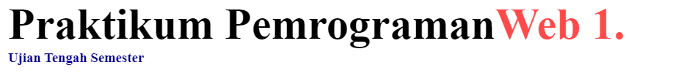
[bobot: 10%]

- Silahkan lihat gambar di bawah ini, buat html beserta css internal nya !
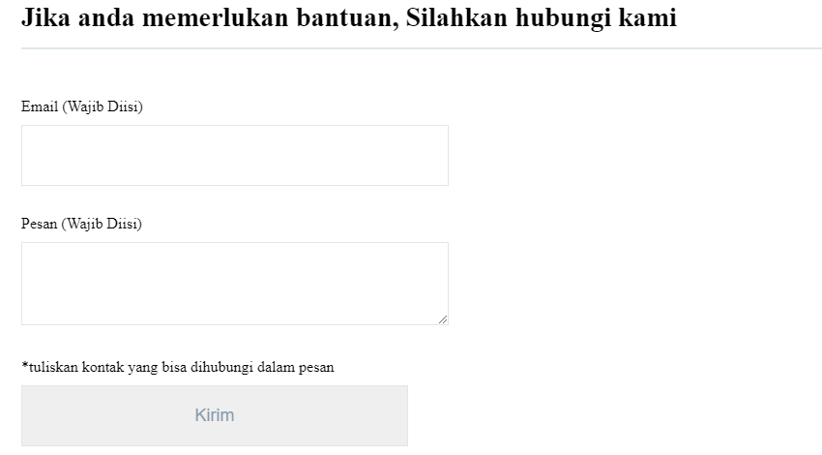
[bobot: 10%]

- Silahkan lihat gambar di bawah ini, buat html beserta css eksternal nya !
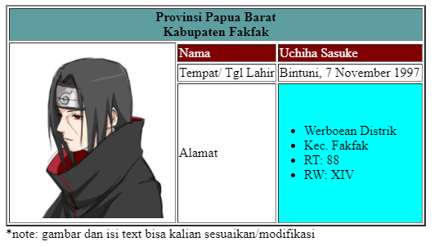
[bobot: 20%]

Materi Uji CPMK1 & CPMK2
- Silahkan download uts.zip, silahkan lakukan perbaikan code sehingga tampilannya menjadi seperti gambar di bawah ini!
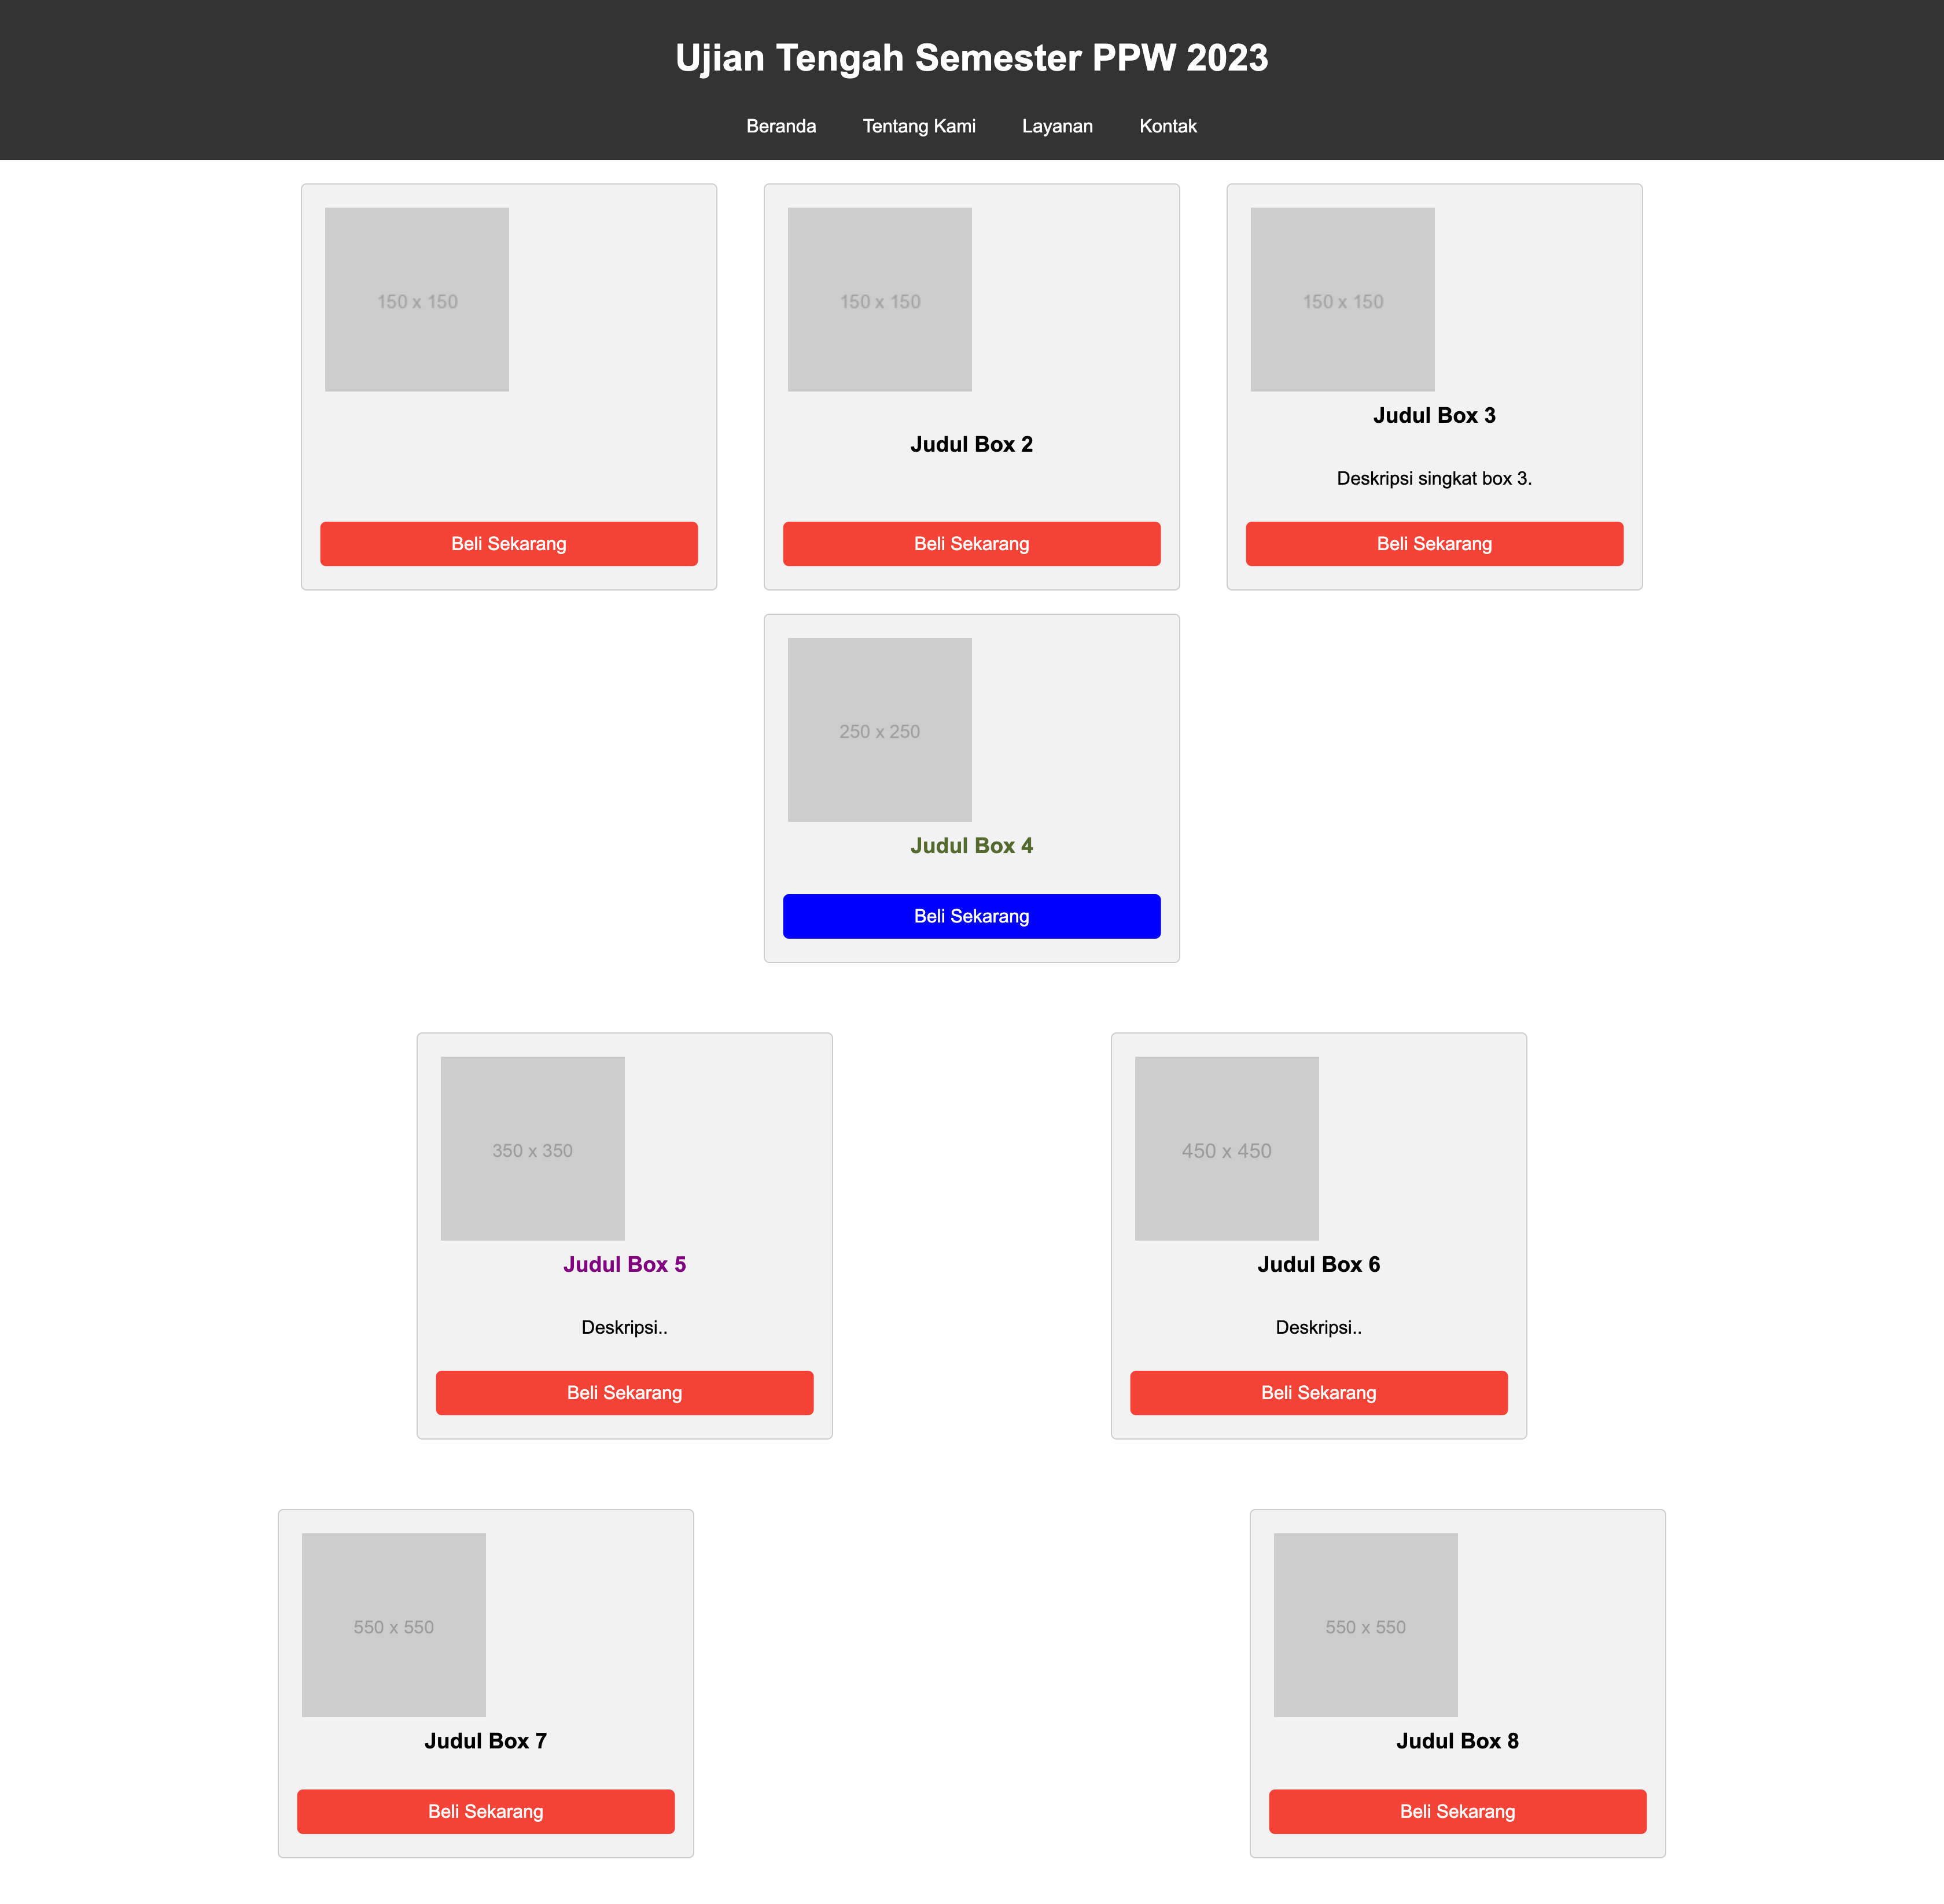

note: submit jawaban anda dalam bentuk file zip berisikan code jawaban format kelas_niu_Nama.zip contoh: PPW1A3_499494_DinarNugrohoPratomo.zip !
[bobot: 60%]

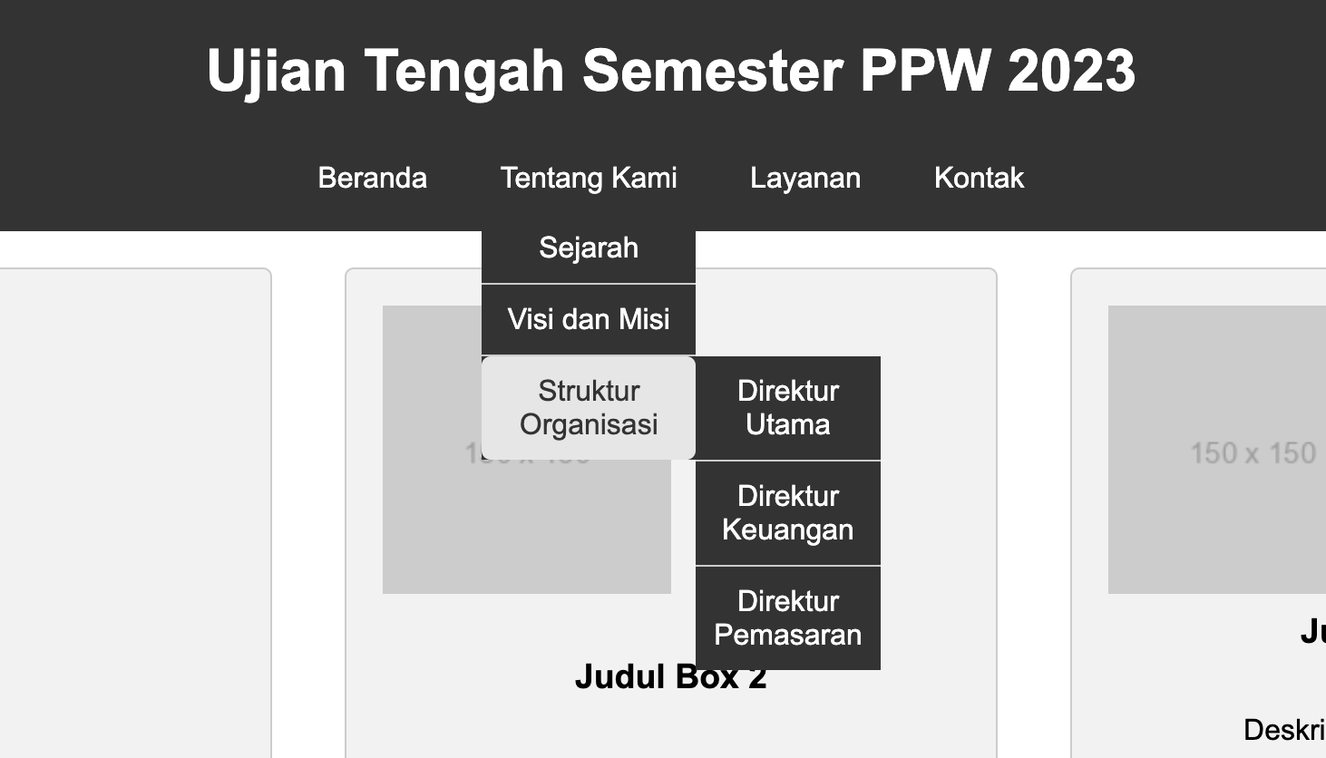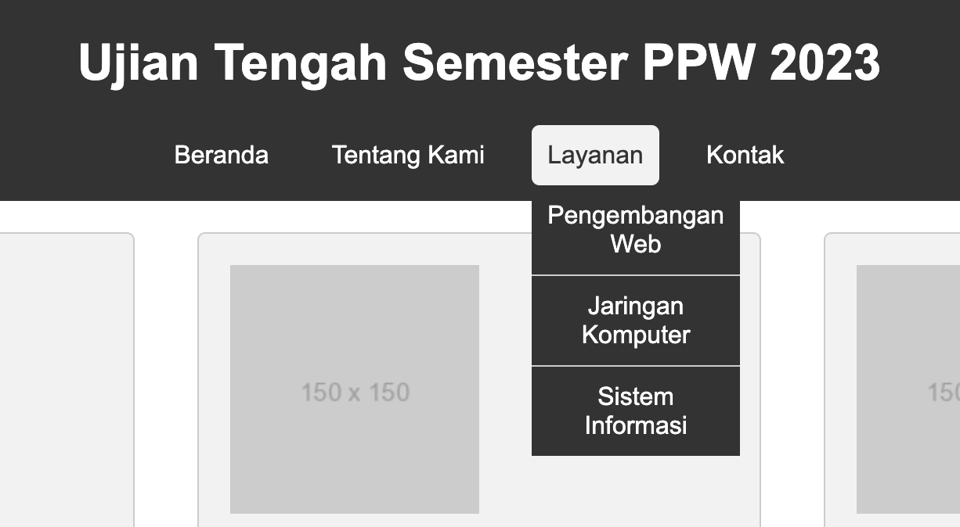

note:
- Jawaban yang tepat adalah memperbaiki 15 lines
- Setiap perbaikan dapat berupa tambah, hapus, dan memperbaiki typo
- buat file catatan.txt untuk menuliskan perubahan untuk setiap line yang telah anda perbaiki
- submit jawaban anda dalam bentuk file zip berisikan code jawaban dengan
format berikut: kelas_niu_Nama.zip
contoh: PPW1A3_499494_DinarNugrohoPratomo.zip !
[bobot: 60%]

